# 我个人的

## SDKAppID

1400809405

## 密钥

1f0d718617d1e47a358b8060b06d6cbcd415b5fdffe61a6e365b791e8652191a

# 羊羊当家

## SDKAppID

1400723300

## 密钥

a7664ad450c30bde7c0a52a6e1e2624db29c050693ec1016db241525a0d1fcbe

# 官方文档

https://cloud.tencent.com/document/product/269/2282

# 管理控制台地址

https://console.cloud.tencent.com/im/detail

# java sdk git地址

https://github.com/tencentyun/tls-sig-api-v2-java

# 服务端API

## 生成UserSig

### 基本说明

UserSig 是用户登录即时通信 IM 的密码，其本质是对 UserID 等信息加密后得到的密文。

### 获取密钥

在控制台去获取

### 客户端计算UserSig

IM SDK 示例代码中提供的GenerateTestUserSig的开源模块可以帮忙您快速生成 UserSig。您只需设置 SDKAPPID（应用 SDKAppID）、EXPIRETIME（UserSig 过期时间）和 SECRETKEY（密钥信息）三个成员变量的取值，然后调用 genTestUserSig() 函数即可快速获取 UserSig。

说明：正确的 UserSig 签发方式是将 UserSig 的计算代码集成到您的服务端，并提供面向 App 的接口，在需要 UserSig 时由您的 App 向业务服务器发起请求获取动态 UserSig。

### 服务端计算UserSig

采用服务端计算 UserSig，可以最大限度地保障计算 UserSig 所用的密钥信息不被泄露。您只需将计算代码部署在您的服务器上，并提供面向 App 的服务端接口，在需要 UserSig 时由您的 App 向业务服务器发起请求获取动态 UserSig。

UserSig 计算函数中主要包括 SDKAppID、UserID 以及 UserSig 有效期等关键参数。

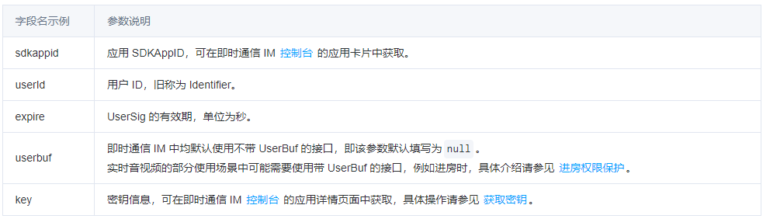

## Rest API

### 简介

### 接口列表

https://cloud.tencent.com/document/product/269/1520

### 消息相关

#### 单发单聊消息

##### 功能说明

1、管理员向帐号发消息，接收方看到消息发送者是管理员。

2、管理员指定某一帐号向其他帐号发消息，接收方看到发送者不是管理员，而是管理员指定的帐号。

3、该接口不会检查发送者和接收者的好友关系（包括黑名单），同时不会检查发送者是否被禁言。

4、该接口默认不会检查接收者对发送者是否设置了免打扰，如需检查，请在"SendMsgControl"字段填上"WithMuteNotifications"。

5、单聊消息 MsgSeq 字段的作用及说明：该字段在发送消息时由用户自行指定，该值可以重复，非后台生成，非全局唯一。

##### 接口地址

v4/openim/sendmsg

##### 请求参数说明

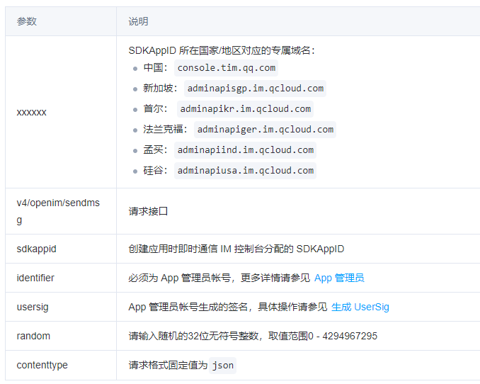

##### 管理员指定某一帐号向其它帐号发送消息，同时设置离线推送信息，并且不将消息同步至 From_Account

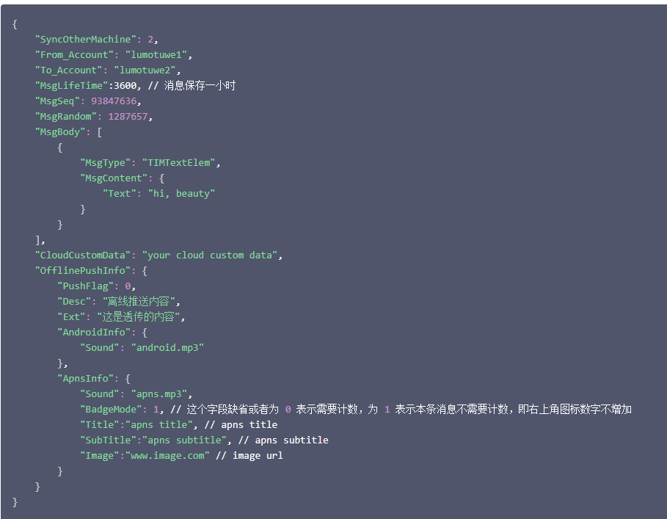

##### 管理员指定某一帐号向另一帐号发送消息，同时将消息同步到 From_Account 发送方终端（使用这个）

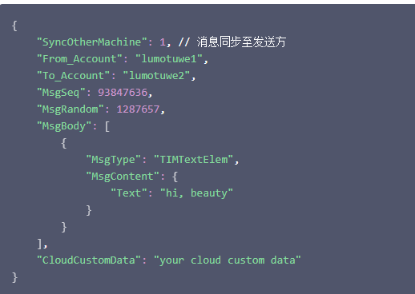

##### 请求字段说明

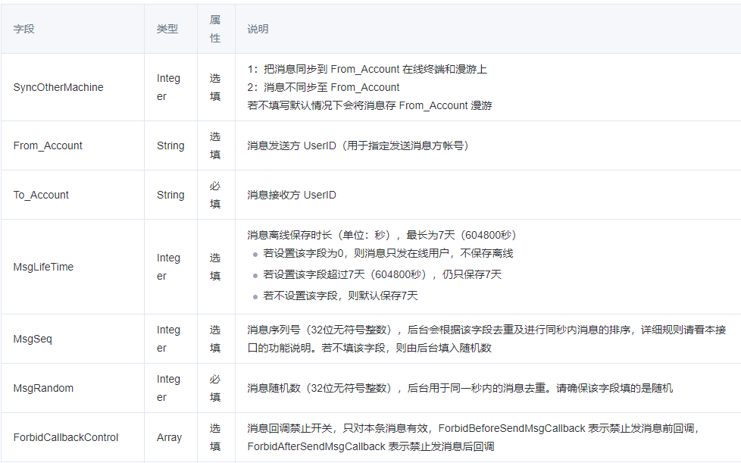

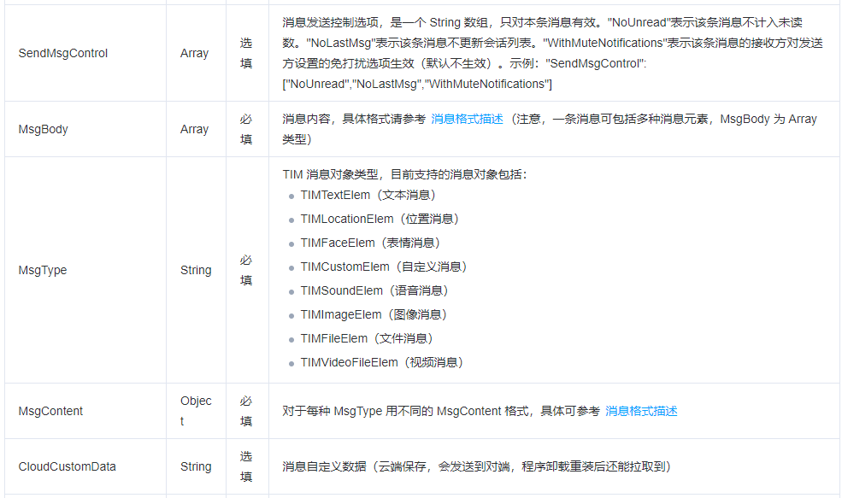

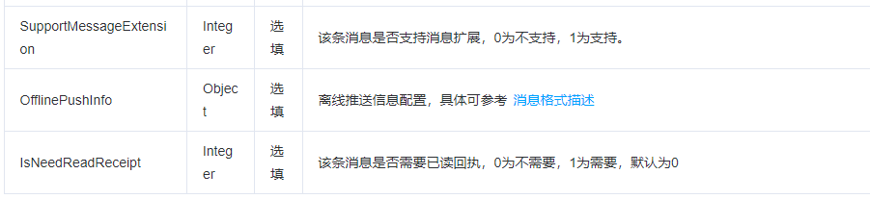

##### 返回参数

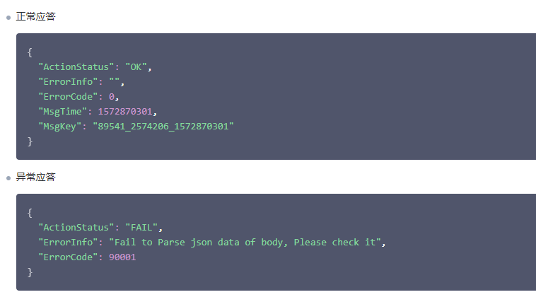

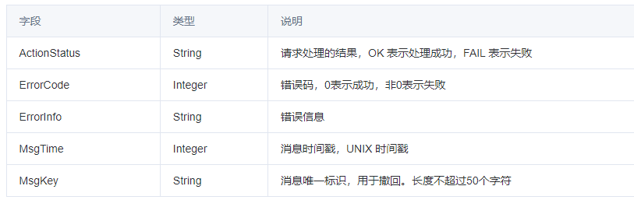

#### 拉取单聊历史消息

##### 功能说明

1、管理员按照时间范围，以会话其中一方的角度查询单聊会话的消息记录。

2、查询的单聊会话由请求中的 Operator_Account 和 Peer_Account 指定，以 Operator_Account 的角度查询。查询结果包含会话双方互相发送的消息，具体每条消息的发送方和接收方由每条消息里的 From_Account 和 To_Account 指定。

3、正常情况下，分别以会话双方的角度查询消息，结果是一样的。但以下四种情况会导致结果不一样（即会话里的某些消息，其中一方能查询到，另一方查询不到）：

##### 接口地址

v4/openim/admin_getroammsg

##### 请求参数说明

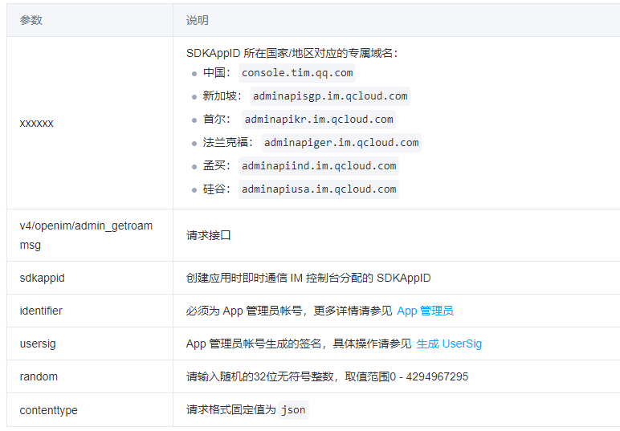

##### 请求字段

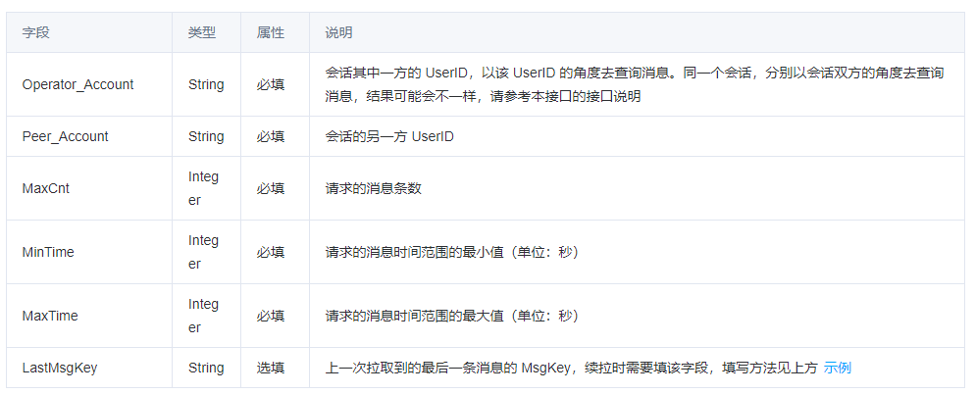

### 用户管理

#### 导入单个账号

##### 功能说明

本接口用于将 App 自有帐号导入即时通信 IM 帐号系统，为该帐号创建一个对应的内部 ID，使该帐号能够使用即时通信 IM 服务。同一个帐号重复导入仅会创建1个内部 ID。

##### 接口地址

v4/im_open_login_svc/account_import

##### 请求参数

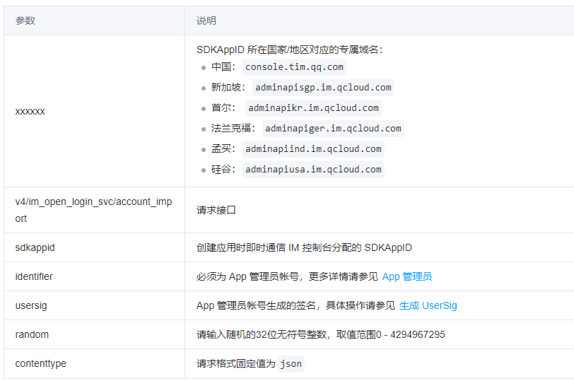

##### 请求体

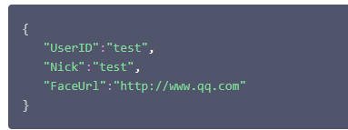

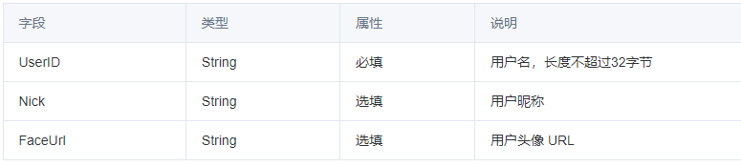

##### 返回参数

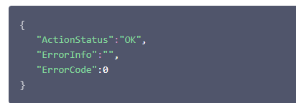

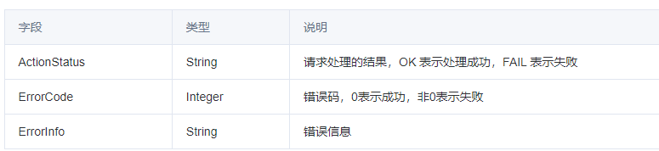

#### 查询账号

##### 功能说明

##### 接口地址

v4/im_open_login_svc/account_check

### 用户状态

#### 查询账号在线状态

##### 功能说明

##### 接口地址

v4/openim/query_online_status

##### 请求参数

##### 请求体

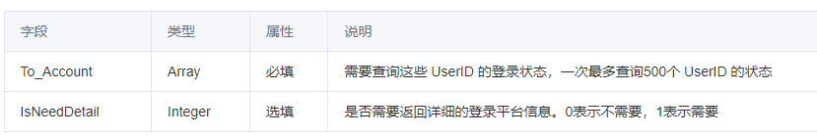

### 用户资料

#### 设置资料

##### 功能说明

##### 接口地址

v4/profile/portrait_set

##### 请求参数

##### 请求体

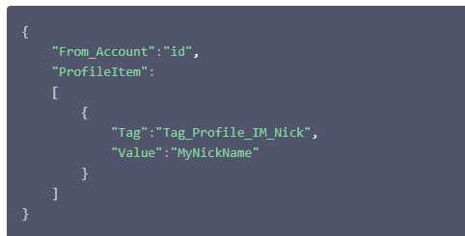

##### 返回参数

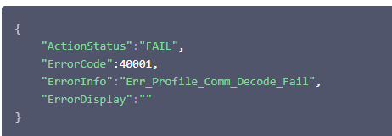

#### 拉取资料

##### 功能说明

##### 接口地址

## 第三方回调

### 基本说明

所谓回调，即即时通信 IM 后台会在某一事件发生之前或者之后，向 App 的后台服务器发送请求，App 后台可以据此进行必要的数据同步，或者干预事件的后续处理流程。

第三方回调将通过 HTTP/HTTPS 请求的方式发送给 App 后台服务器，App 后台服务器需要处理即时通信 IM 的回调请求并尽快进行应答。以 [群内发言之前回调](https://cloud.tencent.com/document/product/269/1619) 为例，即时通信 IM 后台会在下发该消息之前回调 App 后台服务器，并根据回调结果决定该消息是否应当下发，App 可以基于该回调来实现消息同步。回调业务流程如下图所示：

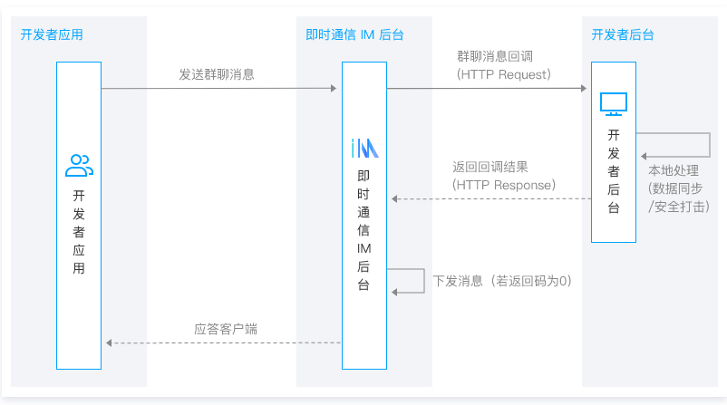

### 回调分类

### 发单聊消息之后回调

#### 功能说明

#### 注意事项

1、要启用回调，必须配置回调 URL，并打开本回调对应的开关。

2、回调的方向是即时通信 IM 后台向 App 后台发起 HTTPS POST 请求。

3、App 后台在收到回调请求之后，务必校验请求 URL 中的参数 SDKAppID 是否是自己的 SDKAppID。

4、若同时开启发单聊消息之前和之后两种回调，且发单聊消息之前回调返回禁止发言，则发单聊消息之后回调将不会被触发。

5、

#### 可能触发该回调的场景

1、App 用户通过客户端发送单聊消息。

2、App 管理员通过 REST API（sendmsg 接口）发送单聊消息。

#### 接口地址

https://www.example.com?SdkAppid=$SDKAppID&CallbackCommand=$CallbackCommand&contenttype=json&ClientIP=$ClientIP&OptPlatform=$OptPlatform

#### 请求方法

POST

#### 请求参数

www.example.com：回调URL

SdkAppid：创建应用时在即时通信 IM 控制台分配的 SDKAppID

CallbackCommand：固定为 C2C.CallbackAfterSendMsg

contenttype：固定值为 JSON

ClientIP：客户端 IP，格式如：127.0.0.1

OptPlatform：客户端平台

#### 请求体

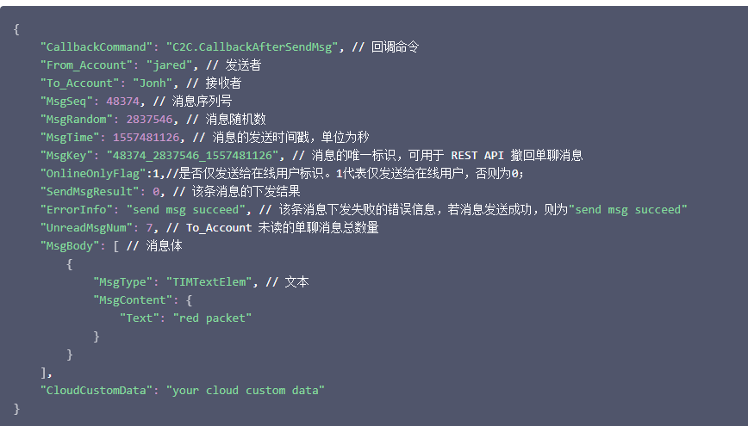

#### 返回参数

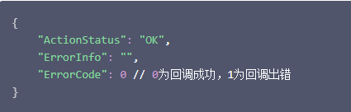

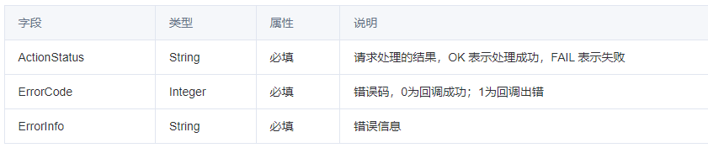

## 回调配置

### 配置回调 URL

### 配置事件回调

### 配置回调鉴权

### 下载HTTPS双向认证证书

## 消息格式描述

### 消息内容 MsgBody 说明

# APNs

## 基本概念

即时通信 IM 的终端用户需要随时都能够得知最新的消息，而由于移动端设备的性能与电量有限，当 App 处于后台时，为了避免维持长连接而导致的过多资源消耗，即时通信 IM 推荐您使用 Apple 提供的系统级推送通道（APNs）来进行消息通知，APNs 相比第三方推送拥有更稳定的系统级长连接，可以做到随时接受推送消息，且资源消耗大幅降低。

注意：

1、在没有主动退出登录的情况下，应用退后台、手机锁屏、或者应用进程被用户主动杀掉三种场景下，如果想继续接收到 IM 消息提醒，可以接入即时通信 IM 离线推送。

2、如果应用主动调用 logout 退出登录，或者多端登录被踢下线，即使接入了 IM 离线推送，也收不到离线推送消息。